Albanian national corpus

Давыдков Константин(группа 4)

*Дизайн:*

На мой субъективный взгляд, дизайн этого ресурса выполнен в лучших традициях минимализма:отсутствие ненужных элементов в рабочей области, удобное расположение формы поиска, а также краткое описание ключевых особенностей ресурса на главной странице. Однако хотелось бы подчеркнуть, что в 2017 году создается впечатление, как будто ресурс не обновлялся уже около 10 лет из-за достаточно угловатых форм основных объектов и остуствия продвинутых графических эффектов(градиентной заливки и т.п).

*Onboarding:*

1. На просторах всемогущего интернета ресурс ищется как Albanian National Corpus.
2. В целом, большая часть поисковых запросов в системе обладает высокой релевантностью. Однако достаточно скудный поисковый редактор существенно снижает выборку поиска и потенциальному пользователю приходится анализировать большие объемы материала, дабы найти необходимую словоформу и т.п

*Продвинутый и не очень функционал:*

1. Поиск в корпусе достаточно прост и интуитивен, однако из-за того же скудного функционала он значительно уступает тому же НКРЯ практически по всем фронтам.
2. Выполнить поиск необходимого запроса можно с помощью здешней формы поиска, которая является упрощенным аналогом НКРЯ. Никаких новшеств по сравнению с НКРЯ замечено не было. Очень жаль,конечно, но, в целом, сойдет☺☺☺
3. Также присутствует возможность смена нативного языка на другой в левом верхнем углу на начальной странице, но таким новшеством вряд ли можно кого-то удивить в 2017 году

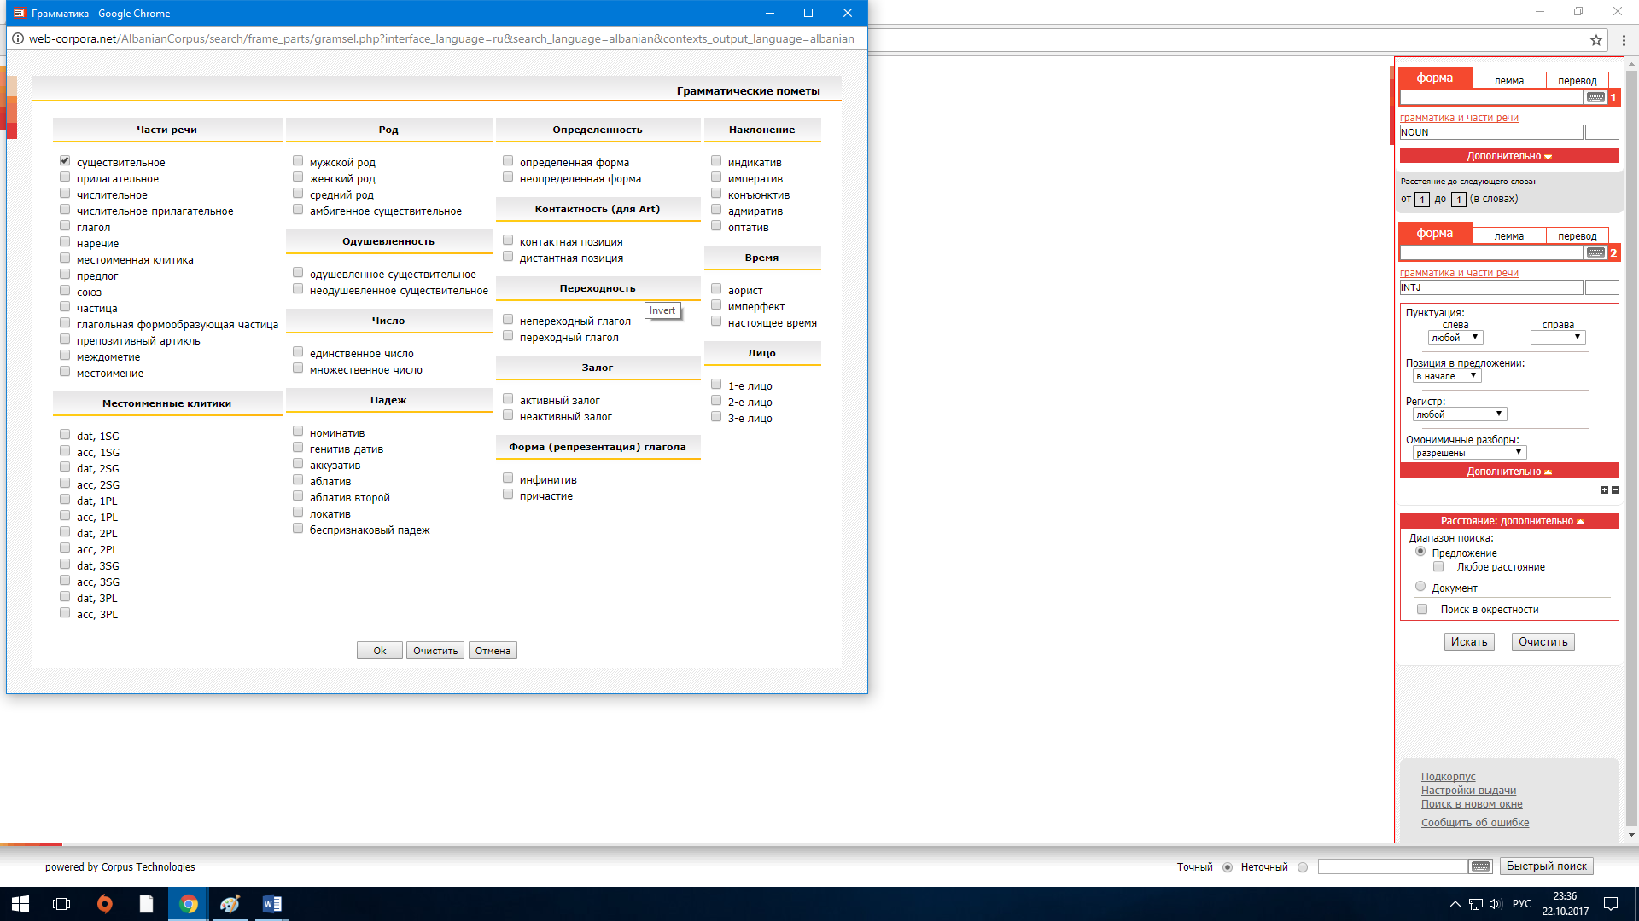

*Заключение : личное мнение*

Знакомство со столь прекрасным и интересным языком не могло обойтись без поиска самых качественных ресурсов, связанных с ним, однако хочется верить, что в ближайшем будущем будут проведены серьезные работы по улучшению данного ресурса, что заметно упростит работу лингвистам-исследователям, а также простым смертным, проявляющим недюжинный интерес к этой достаточно трудной и загадочной науке.

*Ссылки:*

http://webcorpora.net/AlbanianCorpus/search/index.php?interface_language=ru